管理体系审核记录表
过程与活动、  抽样计划 | 涉及  条款 | 受审核部门：综合部 主管领导：王艳花 | 判定
 |  | 审核员：周文 审核时间：2022年3月31日
审核条款：
Q5.3/7.1.2/7.1.6/7.2/7.3/7.4/7.5/9.2/10.2；
EO5.3/7.2/7.3/7.4/7.5/8.1/8.2/9.2/；
O5.4
组织的岗位、职责和权限 | QES5.3 | 查管理手册0.9条款规定了部门职责，具体如下：  - 负责组织各部门对公司内、外部环境因素、问题等信息的监视、分析和评价和协助公司领导制定公司的战略发展规划。  - 负责管理建立、完善公司内部管理制度和管理机制；  - 负责组织公司和本部门的环境因素、危险源的识别、评价和控制；  d) 负责公司管理体系形成文件、记录的信息的管理；  e) 负责协助管理者代表做好内部审核工作；  等......  负责人陈溪口述职责，与文件基本一致。 | Y
工作人员的协商和参与 | S5.4 | 管理手册中包含了工作人员代表的任命书，员工代表-陈溪 ；由总经理批准，并规定了其职责与权限：  1.维护员工的合法权力和利益不受侵害。  2.负责监督职业健康安全管理体系建立和实施，符合国家的有关法律法规要求。  3.负责与员工的联系倾听员工的建议，及时将员工的职业健康安全要求反映给总经理。  4.行使职业健康安全事务代表的权力，参与公司的有关的安全会议与决策。  ——基本符合 | Y
人员、能力、意识 | QES7.2、7.3、Q7.1.2  Q | 策划有《能力、意识和培训控制程序》，为人力资源支持过程提供运行准则。  核查其管理手册0.9规定了岗位职责文件内容。包括：总经理、管代、各部门负责人等的岗位职责及能力要求。  提供有“销售人员绩效考核表”，考核内容包括，工作绩效、工作能力、工作态度；抽查2021.12.11.乔素琴的考核评价，评价结果100分。  负责人介绍，公司共有员工10人，管理人员具有丰富的行业经验；需要特定资质上岗的人员：无。  ——查培训计划及培训记录  提供有《2022年度培训计划》，编制：陈溪；审批：乔晓伟；2022.1.5.；培训内容涉及：标准、体系文件、法律法规、环境因素、危险源、应急预案、售后服务要求及技能等培训。  抽查相对应的《培训记录表》，  1、2022.1.15.；QES标准培训，安全、环保法规培训；内审员培训；培训对象：全员。  2、2022.1.5.；采购控制要求培训习；培训对象：全员。  3、2021.7.17.；销售服务规范培训，培训对象：全员。  ——以上培训均有效果评价。  询问综合部负责人陈溪，其对组织方针和所在工作岗位的环境、安全目标基本熟悉，也了解自己的工作效益会影响组织环境、安全管理体系的有效运行。  ——基本符合。 | Y
组织的知识 | Q7.1.6 | 负责人表述：知识外部来源包括有柴油及化工产品行业/国家/国际标准、行业会议信息以及从顾客和外部供方收集的相关知识。跟踪核查其“知识资产清单”，确认有效。  其内部来源包括：服务规范、不定期例会中对销售经验的总结和提示等；  公司将获取的知识通过培训交流、内部会议沟通、客户说明等方式用于销售服务过程，确保知识、经验共享，为改进提供支持。跟踪核查相关文件发放记录、培训记录等，确认基本有效。  ——控制基本满足要求。 | Y
沟通 | QES7.4 | 查公司策划有《信息交流、协商、参与和沟通控制程序》。  1、核查其内部沟通主要是通过月度管理例会、不定期的面对面交谈、内部邮件、电话等方式对公司产品市场分析、顾客满意......等进行内部沟通。  2、核查其外部沟通主要是通过电话、邮件、传真、网络交流、行业交流会议......等方式对行业动态、先进销售技术掌握、客户信息、政府信息、地区政策等信息进行外部沟通。  ——控制基本满足要求。 | Y
成文信息 | QES7.5 | 公司形成了文件化的管理手册、程序文件、三级管理文件以及所要求的记录。公司编制的程序文件基本符合标准要求的所有程序文件，第三层次文件对体系及其相互关系在手册中做了描述，记录表单满足公司目前的质量体系运行的需要。  公司文件分类：一级文件：管理手册。  二级文件：公司编制了程序文件，包括质量、环境、职业健康安全标准要求的所有程序。  三层次文件：制度和产品销售服务规范，外来文件：包括涉及的产品国家标准，行业标准、环境、职业健康安全及运行记录，基本满足公司目前的管理体系运行的需要。体系文件基本能保证公司体系运行的基本要求。  公司编制并实施了《文件控制程序》，文件包括：手册、三体系的程序文件、作业指导书、废弃物管理办法、产品销售服务规范等。公司无企业标准。  查管理手册、程序文件等文件，编制：乔素琴；审核：陈溪；批准：乔晓伟；2021年8月15日，查文件编审批手续齐全、文件清晰、编号符合文件控制程序要求。查综合管理部文件，都有受控标识，有效版本。  查外来文件：与产品要求和质量、环境、职业健康安全管理体系运行有关的国家法律法规、标准等；行业、地方颁布的条例、标准、规范、规程、办法等，查外来文件具体有《质量管理体系标准》、《环境管理体系标准》、《职业健康安全管理体系标准》、《中华人民共和国产品质量法》、《中华人民共和国标准化法》、《商品经营服务质量管理规范》、《销售品售后服务方法与要求》等。  查文件发放：综合管理部2021年8月15日下发了质量、环境、职业健康安全管理手册等文件。  公司编制并实施了《记录控制程序》对管理体系记录的标识、贮存、保护、检索、保存期限和处置等作了明确规定，符合要求。  公司提供《记录清单》，有内审报告、供方评价表、危险源清单、环境因素清单、管理评审报告等记录。明确了记录名称、编号、使用保存部门、保存期限等，并经审核后使用。公司各种记录由各使用部门保存.  文件变更及作废文件管理：未发生。  公司文件及记录控制基本有效。 | Y
运行控制 | ES8.1 | 公司策划并实施了《运行控制程序》、《废弃物管理办法》、《环境保护管理办法》、《节能降耗管理办法》、《安全教育制度》、《消防安全管理规定》、《火灾事故应急预案》、《交通事故应急预案》等环境与职业健康安全控制程序和管理制度。  综合部定期安排环保和安全知识培训，员工具备了基本的环保和职业健康安全防护意识。  综合部部垃圾主要包含废纸、废硒鼓等。公司配置了垃圾箱，由物业统一集中处理。  电器有漏电保护器，经常对电路、电源进行检查，没有露电现象发生。按公司要求人走灯灭，电器要求人走后电源切断。  查到劳保用品有体检费、降温费和劳保费等；发放人：陈淑纯。  办公纸张尽量采取双面打印，定期检查水管跑冒滴漏。  远程视频查看办公区，电线、电气插座完整；消防栓、灭火器有专门的消防间，由物业负责管理，未见明显安全隐患。  提供有“2021年安全环保经费投入明细表”，内容显示，全年用于环保、安全方面的资金投入共9000元，包括培训、消防演习、其他劳保用品等，基本满足体系运行需要。  负责人说明，公司员工为退休后再就业人员，不需要买社保。  抽查王艳花、赵洪范等人的退休证：  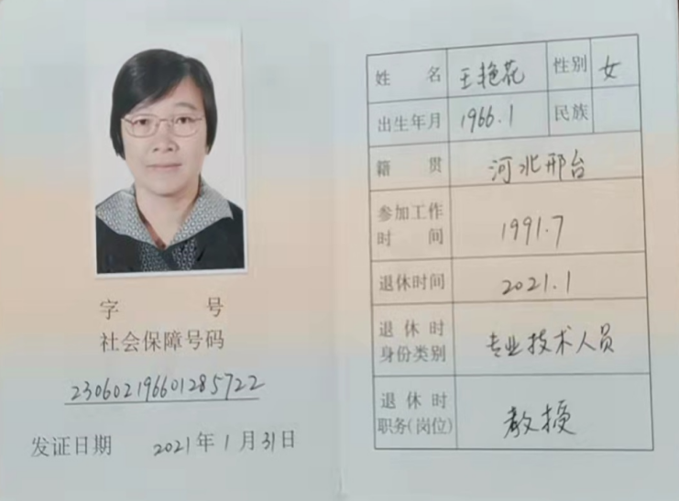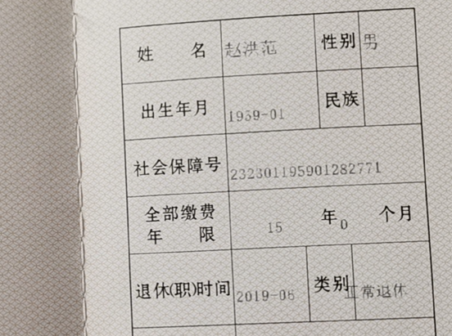  体系运行以来未发生过变更，对变更的一些注意事项和要求已明确。  ——问题点：未能提供查对供方、顾客等相关方将公司的环境/职业健康安全方针、重要环境因素/危险源等进行告知的记录证据，已与负责人口头交流 | Y
应急准备和响应 | ES8.2 | 策划有“应急准备和响应控制程序”。  制订有火灾和触电应急预案及演练记录。  查2021.11.13.日由综合部组织，各部门参与的消防演习记录，内容基本符合要求，有演习效果评价。  ——基本符合。 | Y
内部审核 | QES9.2 | 策划有“内部审核控制程序”，对内审活动过程进行过程控制。提供内审记录，抽查内容如下：  审核实施：组长：陈溪 审核组成员：乔素琴，提供了内审员任命书及首末次会议的手写签到表。  查2022.1.15.制定计划，2022.1.25..实施的内部审核，内容包括审核目的、审核范围、审核准则、审核具体日程安排、编制批准等，内容完整，能够满足策划要求。  提供各部门《内部审核检查表》，内容包括条款号、检查内容、检查记录和结果判定等，记录显示，审核组有按照计划要求进行，满足执行要求。  查《内审报告》中内部审核结论：本公司新版管理体系文件符合标准和本公司的实际情况，体系运行基本正常、有效，文件有较好的符合性、可操作性。  通过内审，证明本公司的质量、环境和职安管理达到了本公司目标和指标的规定，满足顾客需求。管理目标也得到实现。  本次内审没有发现严重不合格问题。  在本次审核中发现不合格得到整改以后，计划2022年3月份进行认证机构的审核。  内审不符合1项，已整改、验证、关闭。  ——不符合：未能提供审核组授权的证明资料。 | N
不合格和纠正措施 | Q10.2 | 负责人介绍：组织在运行过程中对发现的不合格都会采取纠正措施，分析原因，举一反三地看待其他部门或类似过程，采取预防措施以防止发生不合格或不符合。  内审时发现的不符合项进行的原因分析、纠正措施和验证均能满足改进要求。  ——基本符合 | Y

说明：不符合标注N

